**Nombre Científico: *Coptotermes gestroi* Wasmann**

**Distribución natural:** sureste de Asia.

**Descripción:**

**Huevo:** cilíndricos, blancos y apilados en pequeños montones.

**Obreros:** Mandíbulas iguales a las de los adultos alados (mandíbula izquierda con cuatro dientes y la derecha con dos)

**Soldados:** cabeza de color amarillo-café a amarillo-rojizo; mandíbulas amarillentas en la base, con un par de setas en la base de la fontanela, cabeza oval alargada adelgazándose anteriormente, con la parte más ancha a la mitad, fontanela muy conspicua, claramente oval. Longitud total promedio de los soldados es de 5.2 milímetros.; la cabeza mide de 2.0 a 2.3 milímetros.; ancho del pronoto 0.75 a 0.80 milímetros.

**Reproductores**: Cabeza color café rojiza, con una mancha amarillenta en forma de media luna, antenas cafés y pronoto café claro; alas hialinas con un tono ligeramente amarillento y las venas costa y subcosta café claro; abdomen de color café rojizo en la parte dorsal y café claro por la parte ventral; patas con las tibias y tarsos de café claro; longitud con alas es de 12.0 a 13.5 milímetros.; y sin alas de 6 a 7 milímetros.

**Hospedero:** Caña de azúcar, en Brasil esta reportado que ataca al álamo (*Populus* sp), pinos (*Pinus* sp), araucarias (*Araucaria angustifolia*), sáuces (*Salix humboldtiana*), *Chorisia speciosoa, Schizolobium parahylba, Senna siamea, Terminalia catalpa, Bombax munguba, Cassia grandis, Clitoria racemosa .* Madera de embalaje y tablas de madera de pino. En Malasia sus hospederos preferidos son *Hevea brasiliensis, Dyera costulata, Campnosperma auriculata.* Otros hospedantes reportados para Brasil son jacaranda, diversas palmas, acacia, higuera, aguacate, flamboyán, jazmín, casia, eucaliptos, entre otras. En México se ha detectado en árboles frutales y ornamentales entre los que se encuentran casuarina, higuera, guamúchil, limón, mandarina, mango, parota, caauuusarina, rosa morada, así como madera para construcción.

**Daños:** causar daños en árboles vivos o muertos, casas, muebles, cultivos, especies forestales, museos, iglesias, áreas verdes

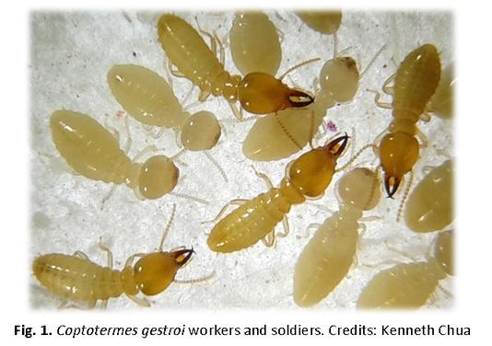

Obrera y soldado de *Coptotermes gestroi*

Foto: Kenneth Chua



Alado de *Coptotermes gestroi*

Foto: Rudolf H. Sheffrahn, University of Florida

**Fuente:**

Ojeda, A.A. CONAFOR Ficha técnica de *Coptotermes gestroi*

<http://www.conafor.gob.mx:8080/documentos/docs/15/1454Coptotermes%20gestroi..pdf>

Taxo4254.wikispaces.com. - Coptotermes gestroi. Consultado en junio 2017 ttps://taxo4254.wikispaces.com/Coptotermes+gestroi .

**Distribución:**

Es un insecto endémico del Sureste de Asia. Se ha dispersado debido al comercio, se tienen reportes de su presencia en Brunei, Dar Salam, Indonesia, Malasia, Tailandia, Taiwán. Se ha colectado en las Islas Marquesas, Mauricio y Reunión, en las Antillas (Antigua, Barbados, Cuba, Caimanes, Grand Turk, Jamaica, Montserrat, Nevis, Providenciales, Puerto Rico, San Kitts), Brasil, EUA (Florida e Islas Vírgenes) y México (Manzanillo y Cd. de México y Cd. de Agusacallientes), y Tahití

